**Glossary**

*Bruttofortjenste* – Netto omsætning hvor alt forbruget er fjernet( trukket fra) , så som vare forbrug og andre eksterne omkostninger og bliver beregnet når man har omsætningen og vareforbruget. Moms er ikke en omkostning.

*Bruttoavanceprocenten* – Er bruttofortjenesten i procent udregnet som set på billedet

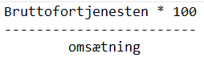

*Vareforbrug/kostpris* – Værdien af varen altså hvad man har givet for den vare man har købt

*Eksterne omkostninger* – dækker over vareforbrug, salgsprovision, rekklame, lokaleleje, kontor artikler o.lign.